**<2차 프로그램 진행 일시 및 진행 사항 Report>**

**1분반(AI)_[강승민,강지원,김유현]**

**<2차 프로그램 진행 일시 및 진행 사항>**

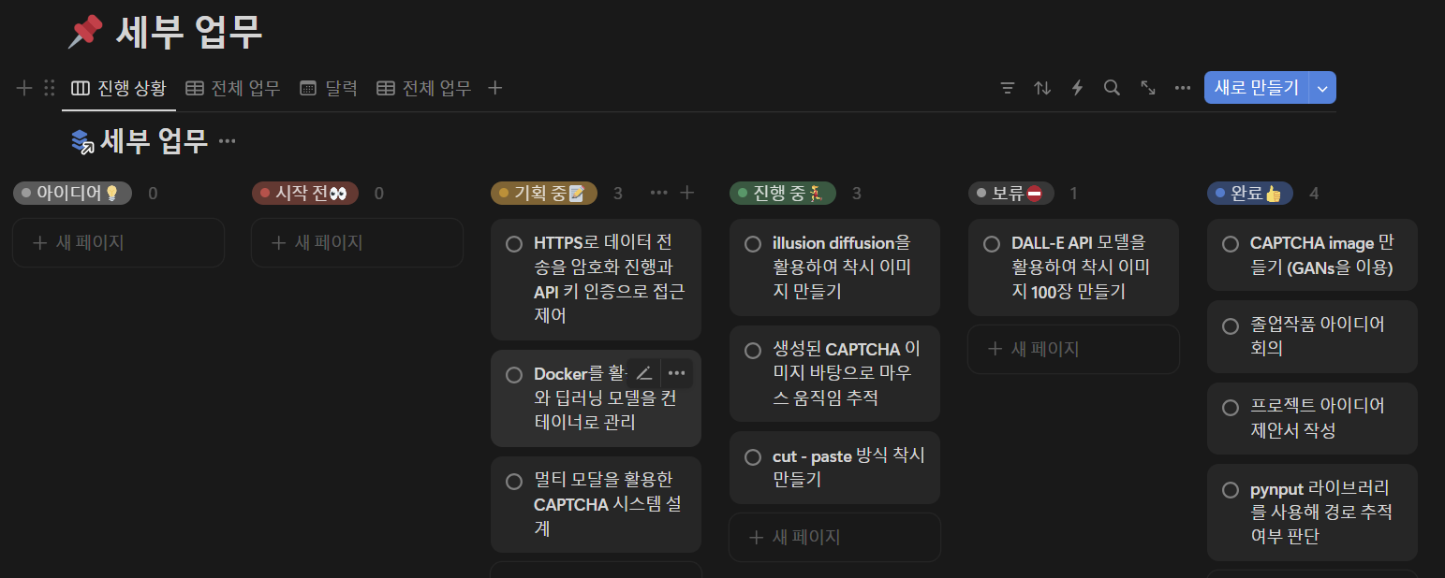

목표 : 우선적으로 시각 CAPTCHA, 행동 CAPTCHA 여러 논문에 나와 있는 방법론들을 Test를 한 다음 관련하여 사용할 수 있는 CAPTCHA Task를 생각한다.

* 1차 Report 주요 논문 혹은 Methodology 내용
  + 시각 CAPTCHA
    - GANs , DCGAN, Distance – DCGAN, Composite – DCGAN
    - Stable Diffusion model
  + 행동 CAPTCHA
    - 웹 페이지를 이용하여 이미지를 로드하고 마우스 Detect을 하여 백엔드 서버로 데이터를 전송을 한 다음, 마우스 데이터 확보
  + CAPTCHA Tasks, Problem Setting
    - 이미지를 제시하여 어떠한 Image인 지 맞추는 것
    - 이미지를 제시하여 어떠한 Image를 추론할 수 있는 지 서술
    - 마우스 이동을 통해 이미지를 그려 몇 퍼센트 안에 그릴 수 있는 지 Check

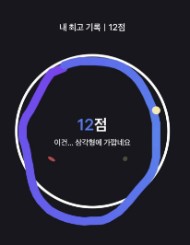 ex) Toss Bank 동그라미 그리기 Challenge

1. **시스템 설계 – CAPTCHA 구성 요소 설계**
2. **시각 기반 CAPTCHA**
   1. **목표 : CAPTCHA image를 수정하거나, 새롭게 만들어 Human은 인지할 수 있게, Computer는 인지하지 못하게 만든다.**
   2. **실행 방법**
      1. CAPTCHA image 훈련데이터로 사용을 하여 Synthesize 데이터를 만든다.
         1. **GANs**
            1. MLP 신경망을 거쳐 Generator는 생성을 하고, Discriminator는 Generator가 생성한 Image에 대한 판단을 한다.

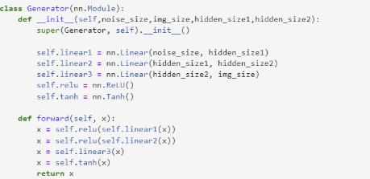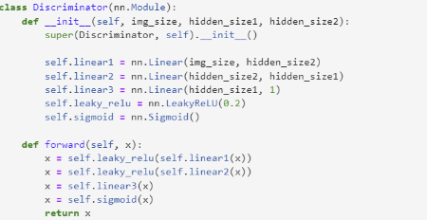

* + - * 1. Hyperparameter : {Noisy_dimention = 100, hidden_size1 = 256, hidden_size2 = 512, image_size = 64 * 64, learning_rate = 2e-4, Optimizer = adam}
        2. Synthesize Image

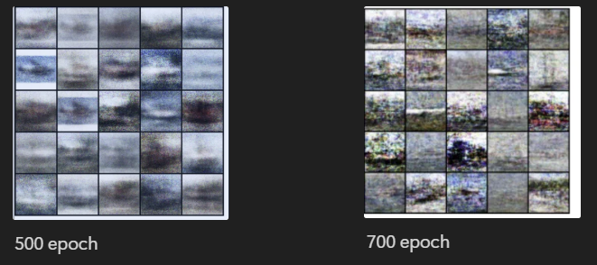

결과 : GANs 모델은 사람도 구분하기 힘든 Image를 생성한다

* + - 1. **DCGAN**
         1. Deep Convolution Network를 GANs 적용한 DCGAN
         2. 논문에서 제공된 모델 Architecture, weight_init을 Generator에게만 적용, discriminator적용X(image set resolution이 적기 때문에 선명하지 못하는 이유)
         3. Hyperparameter : {Noisy_dimention = 100, learning_late = 2e-4, input_size = 64*64}
         4. 데이터 augmentation을 통해 데이터 수 증강

(RandomRotation, RandomHorizontalFlip, Normalize)

E. Synthesize Image

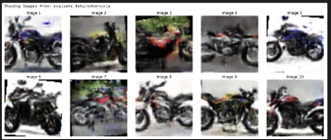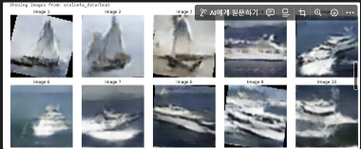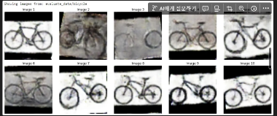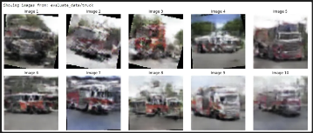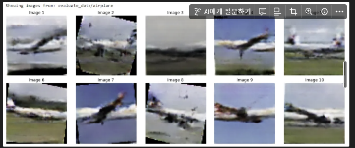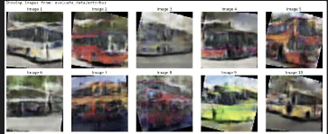

* + - 1. **Distance – GANs**
         1. DCGAN architecture에서 Generator loss Function에 distance(C,z)를 추가함으로써 생성되는 image 모든 pixel값에 distance값이 더해진다.

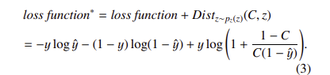

* + - * 1. Hyperparameter : {Noisy_dimention = 100, learning_late = 2e-4, input_size = 64*64, distance_factor = 0.1, C = 1.2}
        2. Synthesize image

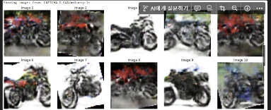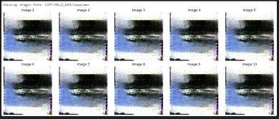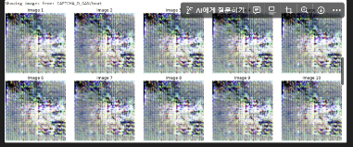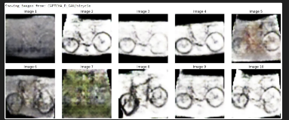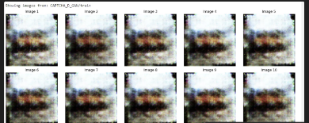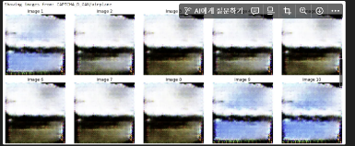

* + - 1. **Composite – GANs**
         1. DCGAN으로 생성한 이미지와, batch내에 있는 original image를 결합한 데이터를 토대로 Generator, discriminator를 학습



* + - * 1. Hyperparameter : {Noisy_dimention = 100, learning_late = 2e-4, input_size = 64*64, alpha = 0.5}
        2. Synthesize Image

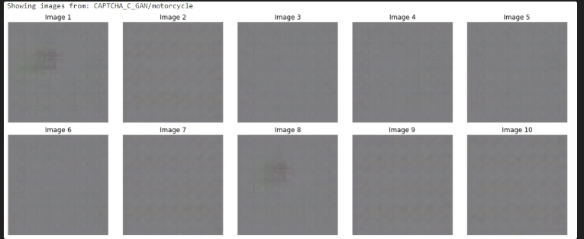

* + 1. **() Image 데이터를 Stable Diffusion 모델에 적용을 하여 새로운 데이터로 만든다.** 
       1. **FLIP illusion : 한 이미지를 뒤집으면 다른 이미지가 되는 것**
          1. 초기 단계에서 Prompt를 입력받아 Condition으로 사용을 하여 이미지를 생성한다.

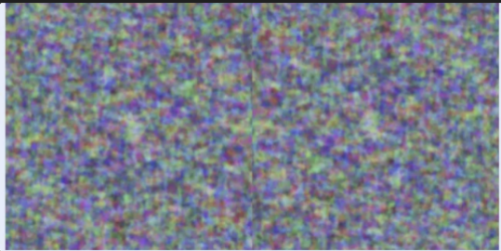

* + - * 1. 학습이 진행되면서 Diffusion Model은 Noisy를 제거하고 Condition을 바탕으로 Image를 만들게 된다.

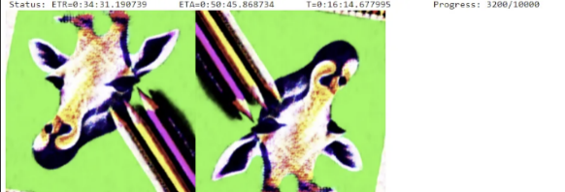

* + - * 1. Segmentation Anything Model을 통한 결과

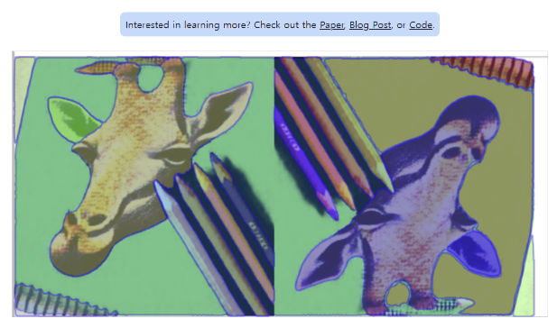

SAM(Computer 구분) : Left_image는 (기린,연필), Right_image는 (펭귄, 연필)

* + - * 1. 관련 Tasks

왼쪽 image를 180도로 뒤집으면 어떤 동물이 보일까?

컴퓨터는 왼쪽이미지를 180도 회전 시킬 수는 있는 다음 시각적 해석이 필요한 부분은 어려움을 느낀다.

두 개의 Image는 같은 이미지일까?

컴퓨터가 Pixel단위로 계산을 하는 알고리즘만 사용하면 불가능

Multimodal, CNN모델이 변형된 데이터까지 학습을 한 상태이면 가능하다.

왼쪽 이미지에 있는 연필들은 동물과 어떤 연관성이 있을까?

추상적 설명을 요구하는 것은 컴퓨터에게 어려움을 준다.

* + - 1. **Hidden Overlays illusion : 여러 이미지를 합쳐 특징 이미지를 숨기는 방법**
         1. 초기 단계에서 Prompt를 입력받아 Conditon으로 이미지 생성, 숨길 Text Prompt 선택

숨길 Text Prompt 결과 이미지

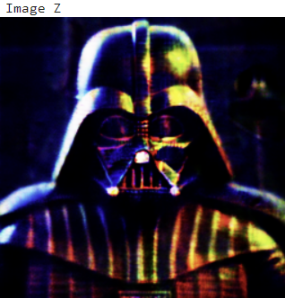

여러 특징 Condition 결과 이미지

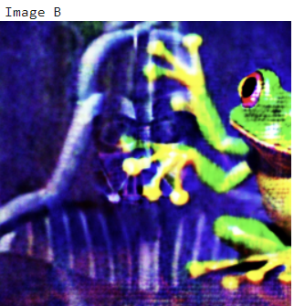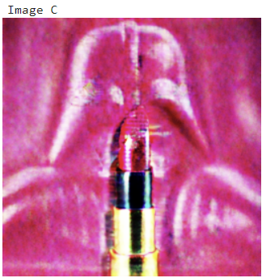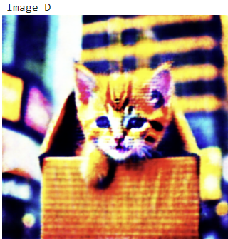

* + - * 1. 관련 Tasks

Image 안에서 숨겨져 있는 Character의 이름은?

* 1. **Synthesize or Augmented Data Evaluation**
     1. **ResNet18 Fine-Tuning Evaluation**
        1. Pre – trained ResNet18 모델에서 Fully Connected layer (weight,Bias)만 학습을 하고 나머지 부분은 Freeze한다. 새롭게 만들어 둔 데이터를 Confusion – matrix, F1-score를 메겨 잘 학습된 Computer가 어느 정도 인 지 할 수 있는 지 파악한다.
           1. GANs Evaluation 결과

Human : 생성된 image 208장 중에서 160장 분류 (80%)

Model : 생성된 image 208장 중에서 150장 분류 (~80%)

-> 따라서 GANs의 경우 시각 CAPTCHA Method로는 부적합하다.

* + - * 1. DCGANs Evaluation 결과

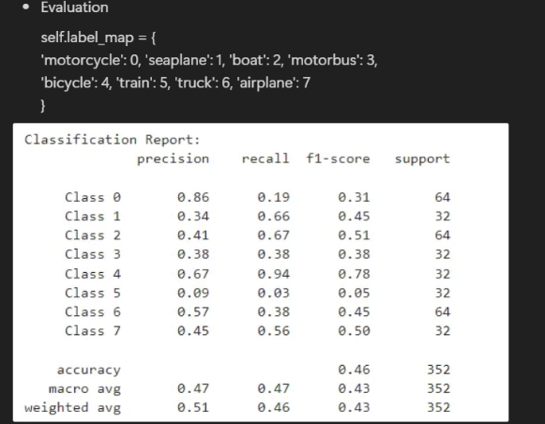

Human : 생성 image 352장 중에서 340장 분류(96%)

모델 f1-score = 43%

-> DCGAN을 사용하는 것이 시각 CAPTCHA Method로써 적합하다.

* + - * 1. Distance-GANs결과

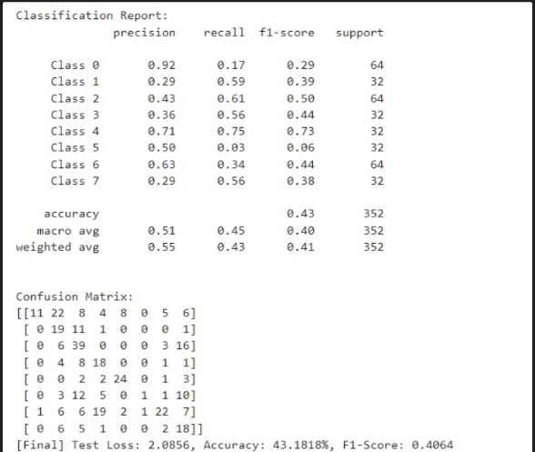

Human : 생성 image 352장 중에서 40장 분류(11%)

Model f1 – score = 40%

->Distance를 추가하는 것은 시각 CAPTCHA Method로써 적합하지 않다.

* + - * 1. Composite-GANs결과

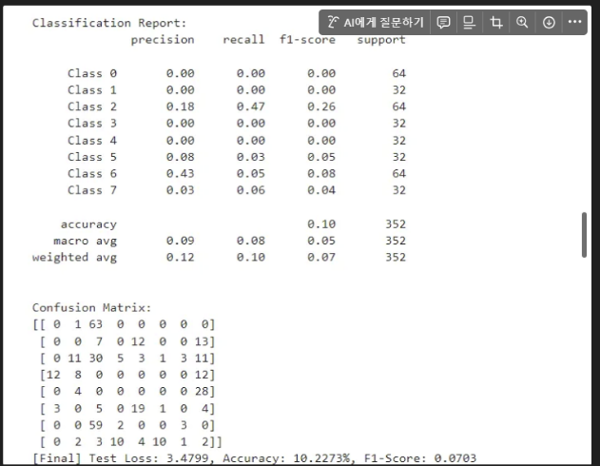

Human : 생성 image 352장 중 0장 분류(0%)

Model f1 – marco : 0.07

->Composite – DCGANs은 시각 CAPTCHA Method로써 적합하지 않다.

* + 1. **Image Segmentation Model SAM**
       1. Segmentation Anything Model을 사용하여 Synthesized Image, Noisy 적용된 Image를 SAM 모델을 통해 컴퓨터가 Segmentation 할 수 있는 정도를 시각화 한다.
          1. **DCGAN**

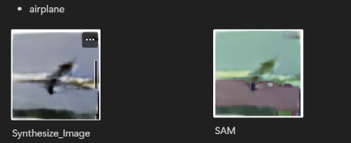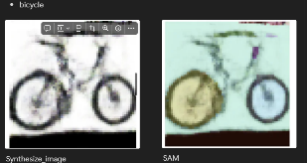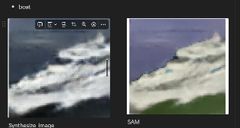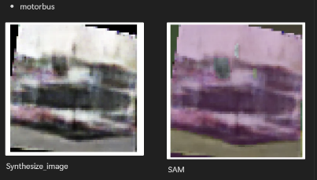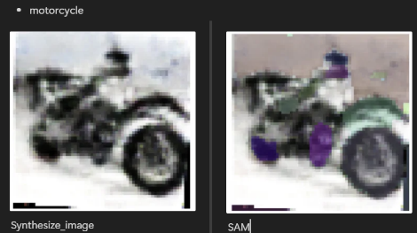

1. **프론트엔드 & 백엔드**

: **GAN을 통해 생성된 CAPTCHA 이미지를 프론트엔드로 전송받아 팝업창을 통해 출력. 정답 데이터로 설정된 이미지와 사용자가 선택한 이미지의 일치 여부를 판단하여 결과 도출. 성공 시 개인정보를 서버로 전달하여 저장하고 팝업창에서 알림창을 통해 메시지 제공. 실패 시 개인정보를 저장하지 않고 새롭게 문제를 해결해야함. 최종적으로 검증 결과를 사용자에게 반환**

1. **프론트엔드**

: 사용자에게 CAPTCHA 이미지를 표시하고 마우스 움직임 데이터를 추적하여 백엔드로 수집된 데이터를 전송

* **CAPTCHA 이미지 로드**
* 서버에서 제공하는 CAPTCHA 이미지와 중앙부 이미지를 url을 주소로 입력 받아 이미지 로드
* ‘generated_captcha.png’: CAPTCHA 이미지 저장
* ‘answer_captcha_{index}_correct.png’: 정답 이미지 저장
* ‘answer_captcha_{index}-fake.png’: 오답 이미지 저장

* 개인정보를 입력한 뒤 ‘개인정보 활용에 동의합니다.’ 체크박스를 클릭하는 경우에만 회원가입 버튼이 눌린다.

* **서버로 데이터 제출 및 submit 버튼 생성**
* 사용자가 클릭한 이미지와 정답으로 설정된 이미지 간의 데이터 간의 일치 여부를 검증하여 검증 결과를 반환 및 서버로 전달

1. **백엔드**

: CAPTCHA 이미지 및 검증을 위한 9개의 이미지를 제공받고 정답 이미지를 클릭할 시 회원가입을 성공시키고 실패 시 이미지를 새로고침하여 새로운 이미지를 제공받는다

* **상단부 이미지 및 중앙부 9개 이미지 로드**
* 검증을 위한 상단부 이미지와 중앙부 9개 이미지 로드

* **CAPTCHA 이미지와 정답 데이터 제공**
* 생성된 CAPTCHA 이미지와 설정된 정답 데이터 제공
* 사용자가 클릭한 이미지들이 정답 이미지로 설정된 이미지와 일치 여부를 검증

1. **CNN 모델 학습**

: 마우스 이동 데이터와 정답 경로의 히트맵을 학습 데이터로 받아 CNN 모델 학습하여 사용자가 경로를 따라갔는지 여부를 판단

* 마우스 움직임 데이터를 기반으로 히트맵 생성
* 라벨링을 진행하여 정답 경로일 경우 ‘1’ 출력, 정답 경로가 아닐 경우 ‘0’ 부여
* CNN 모델 생성 함수를 통해 모델 형성
* 학습을 위한 데이터 셋 구축 후 모델 학습 및 저장
* 테스트 데이터를 생성하여 학습된 모델의 정확도 평가

1. **진행중**
   1. 새로운 프론트엔드 & 백엔드 양식

* 다양한 상황에 대비한 프론트엔드 양식 구상
* 이미지를 로드해왔을 때 중앙부 이미지를 다른 이미지로 설정하거나 마우스 움직임을 포착 가능하게 양식 구상
* 이미지에 맞는 다양한 질문 프롬프트 구성
* 더 많은 데이터셋 확보를 통한 다양한 이미지 바탕의 질문으로 구성

1. **기획중**
   1. 마우스 움직임 포착

* DCGAN을 통해 생성되는 이미지 finetuning하기
* 현재 이미지에 블러 처리 및 물체 식별에 어려움이 있어 이미지의 파라미터를 미세 조정하여 더 품질이 좋은 이미지 데이터로 추출 필요
* 사용자 or 봇 여부 검증 방식 확립
* 현재 사용자와 봇을 구별하는 방법으로 테두리 따라 그리기인데 이를 생성 이미지에서의 사람과 봇 구별과 어떤 방식으로 통합하여 구성할지 또는 별개의 인증 수단으로 사용할 지에 대한 논의 필요
* 마우스 움직임과 결합할 이미지 생성

